大豐 | 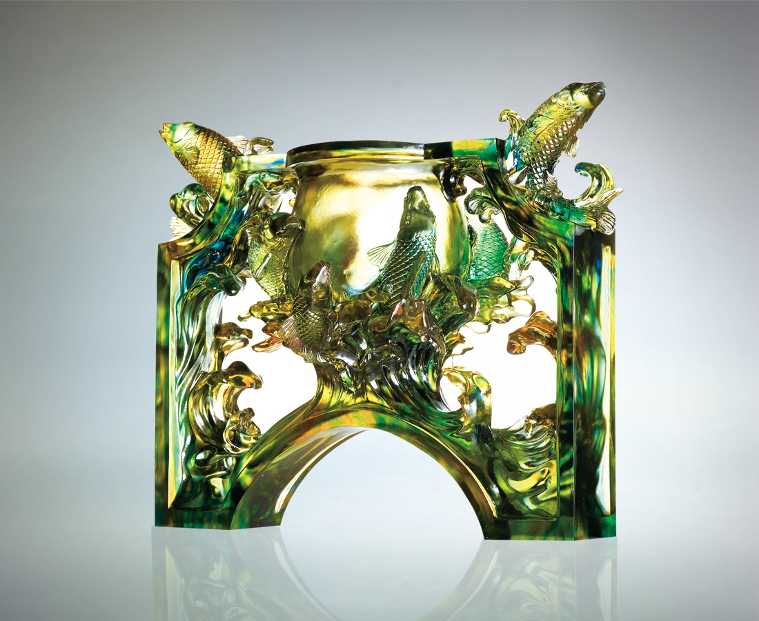
架構志在四方場景
激盪渾身解術熱情
身心通暢 信心翻騰
高潮迭起 愉悅豐收
Abundant Harvest
All-round ambition Arouses passionate enthusiasm Dynamic and full of life Leaps of confidence Culminate in abundant harvest

編號 | 1402355 | No | 1402355
名稱 | 大豐 | Name | Abundant Harvest
顏色 | 藍金綠琥透 | Color | blue, golden, green, amber, clear
尺寸 | 27.7 * 54.5 * 44.5 | Size | 27.7 * 54.5 * 44.5
重量 | 37.0 | Weight | 37.0
限量 | O | Limited Edition | O
售價 | NT$ 360000 | Price | NT$ 360000
 | RMB$ 80100 |  | RMB$ 80100

